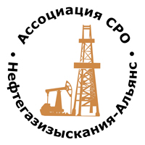 | Ассоциация саморегулируемая организация  «Объединение изыскателей для проектирования и строительства объектов топливно-энергетического комплекса  «Нефтегазизыскания-Альянс»

Об изменении сведений, содержащихся в реестре членов | 05.04.2021 г.

ПРИКАЗ № 168-ВИ

На основании поступивших сведений и сведений, содержащихся в едином государственном реестре юридических лиц, в соответствии с п. 9.2.11 Устава Ассоциации СРО «Нефтегазизыскания-Альянс», п. 3.7 Положения о реестре членов Ассоциации СРО «Нефтегазизыскания-Альянс», п. 6.1 Положения о членстве Ассоциации СРО «Нефтегазизыскания-Альянс», в том числе о требованиях к членам, о размере, порядке расчета и уплаты вступительного взноса, членских взносов:

ПРИКАЗЫВАЮ

Внести в реестр членов Ассоциации в отношении ОАО «СургутПНИИС» (ИНН 8602024490), номер в реестре членов Ассоциации - 29:

Категория сведений | Сведения
Дата и основания прекращения членства в саморегулируемой организации | Основание прекращения членства: п. 6.1 Положения о членстве Ассоциации СРО «Нефтегазизыскания-Альянс», в том числе о требованиях к членам, о размере, порядке расчета и уплаты вступительного взноса, членских взносов  Членство прекращено с 05.04.2021

Генеральный директор А.А. Ходус

